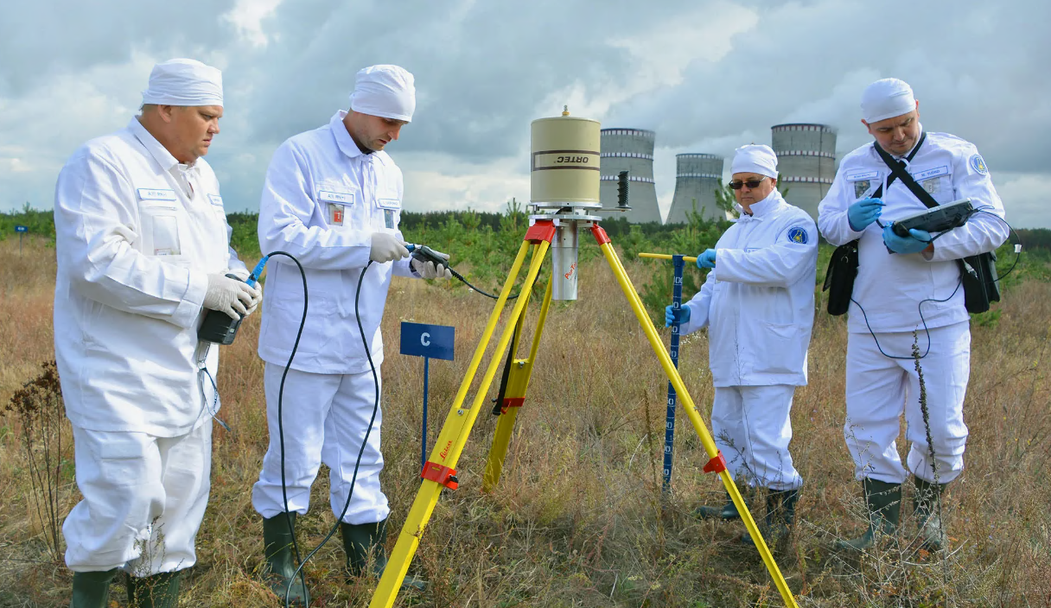
Дозиметрист
Д

Работа с радиацией требует высокой ответственности, так как неправильные решения могут иметь серьезные последствия для здоровья людей и окружающей среды. Для предотвращения таких последствий и существует такая профессия как дозиметрист. Профессия дозиметрист появилась около 37 лет назад. За 37 лет получен огромный опыт в изучении радиоактивного излучения, что позволило сегодня большую часть замеров производить в автоматическом режиме. Это происходит с помощью современной системы контроля радиационной обстановки, которая включает в себя множество датчиков на всей территории станции. Система самостоятельно собирает, обрабатывает данные и в электронном виде передаёт их на щит контроля радиационной безопасности, где круглосуточно дежурит сменный персонал.
ЭТО ИНТЕРЕСНО!

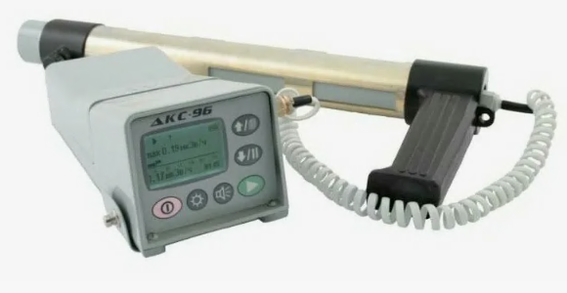
Дозиметрист — специалист, который выполняет работы по измерению уровня загрязнения поверхностей и пространства радиоактивными атомами с помощью специального прибора, который называется дозиметр. Дозиметр является незаменимым прибором в работе дозиметриста.

ЧЕМ ЗАНИМАЕТСЯ ДОЗИМЕТРИСТ?

Одна из профессий, без которой не могут обойтись атомщики – это дозиметрист, который проводит радиационный контроль. На атомных электростанциях есть помещения, в которых возможен контакт человека с радиоактивными веществами. Такие помещения входят в зону строго контроля. Дозиметристы обеспечивают контроль за всеми, кто входит в эту зону, и следят за тем, чтобы соблюдались все необходимые меры безопасности. Также, дозиметристы выполняют контроль всех предметов, выносимых из зоны строго контроля, и следят затем, чтобы после любых работ место оставалось чистым от радиационных загрязнений.
КАКИЕ НАУКИ ИЗУЧАТЬ?

Профессия дозиметриста подойдет людям, которые интересуются предметами, такими как: физикой, математика, химия, биология и информационные технологии.
ГДЕ УЧИТЬСЯ?
Учиться на дозиметриста (специалиста по контролю радиационной безопасности) можно в учебных центрах и на онлайн-платформах. Профессиональная подготовка дозиметриста проводится только в учебных заведениях, имеющих лицензию и разрешение Ростехнадзора на ведение образовательной деятельности в сфере радиационной безопасности.
Место работы
Промышленные объекты, где используются радиоактивные материалы или процессы. Атомные электростанции. На них дозиметристы контролируют уровень радиации, обучают персонал и обеспечивают безопасность при работе с ядерными реакторами и материалами. Медицинские учреждения. Они контролируют радиационные дозы, используемые в радиологии, а также обеспечивают безопасность при лучевой терапии и других медицинских процедурах.

